昌江区发展和改革委员会部门2019年度部门决算

目 录

第一部分 昌江区发展和改革委员会部门概况
一、部门主要职责
二、部门基本情况
第二部分 2019年度部门决算表
一、收入支出决算总表
二、收入决算表
三、支出决算表
四、财政拨款收入支出决算总表
五、一般公共预算财政拨款支出决算表
六、一般公共预算财政拨款基本支出决算表
七、一般公共预算财政拨款“三公”经费支出决算
表
八、政府性基金预算财政拨款收入支出决算表
九、国有资产占用情况表
第三部分 2019年度部门决算情况说明
一、收入决算情况说明
二、支出决算情况说明
三、财政拨款支出决算情况说明
四、一般公共预算财政拨款基本支出决算情况说明
五、一般公共预算财政拨款“三公”经费支出决算
情况说明
六、机关运行经费支出情况说明
七、政府采购支出情况说明
八、国有资产占用情况说明
九、预算绩效情况说明
第四部分 名词解释

第一部分 昌江区发展和改革委员会部门概况

一、部门主要职能
（一）拟订本区国民经济和社会发展战略、中长期规划和年度计划，并组织实施；根据国家和省、市宏观调控要求，统筹协调经济社会发展，研究提出经济社会发展、经济结构调整的目标和政策措施，提出综合运用各种调控手段的建议；受区政府委托向区人大提交本区国民经济和社会发展计划的报告。
（二）统筹本区经济信息的收集、整理、研究工作，加强对本区国民经济运行监测、预测；综合研究本区国民经济和社会发展方面的重大问题，提出政策措施和建议；负责追踪区政府决策的规划、计划及重大事项的执行落实情况，协调解决执行中存在的问题。
（三）负责汇总和分析本区财政、金融等方面情况，参与研究街乡财政体制，提出投融资政策建议，拟订投融资体制改革方案并组织实施；研究拟订政府重大项目融资方案。
（四）承担指导推进和综合协调本区经济体制改革的责任，研究经济体制改革的重大问题，组织拟订综合性经济体制改革方案，协调有关专项经济体制改革；研究各个功能区改革与发展的重大问题，并协调相关政策的落实。
（五）承担规划本区重大建设项目的责任；提出本区全社会固定资产投资规模、投资结构和资金平衡方案，组织拟订本区全社会固定资产投资和重大项目中长期规划和年度实施计划，统筹安排本区财政性建设资金，组织拟订并实施区政府投资计划；按权限审批、核准、审核和上报投资建设项目；负责组织拟订本区基础设施发展战略、中长期规划并协调实施；引导民间资金用于固定资产投资的方向，按权限审批和上报外商投资项目；组织开展重大建设项目稽查；按规定指导和协调本区招标投标工作。
（六）统筹规划和综合协调产业发展，组织拟订综合性产业发展战略、规划和政策，推进区域经济结构战略性调整，协调推进各行业的发展。
（七）统筹推进实体经济发展。负责本区实体经济的中长期发展和布局规划、运行态势监测和分析，研究和拟订政策措施、发展方案并组织实施，统筹重大项目落实和推进，提高实体经济发展质量和效益，推进结构优化和升级，促进本区实体经济和虚拟经济的均衡发展；抓好工业资源的开发利用；加大对重大产业项目的协调推进力度，促进重大产业调整战略的落实和实施。
（八）负责组织经济运行调度工作，加强企业帮扶工作；做好中央、市在区企业服务和政策落实工作；指导和促进非公企业、中小企业发展；拟订促进中小企业发展和非国有经济发展的政策和措施，协调解决重大问题；建立和完善企业服务体系。
（九）组织拟订区域统筹发展战略、规划和重大政策，研究推动功能区和城乡一体化的发展战略和措施。
（十）承担本区价格管理职责；贯彻实施国家和省、市的价格宏观调控政策，组织落实省、市政府下达的定调价方案；负责监测分析价格运行情况；按规定权限作价原则和办法制定、调整商品价格和收费标准，并组织价格听证会；依法查处价格违法行为和价格垄断行为等；依法处理有关商品价格和收费的重大价格违法案件。
（十一）负责本区社会发展与国民经济发展的政策衔接，组织拟订社会发展战略、总体规划和年度计划；参与拟订各项社会事业发展政策，推进社会事业建设，提出经济与社会协调发展、相互促进的政策措施，完善社会保障与经济协调发展的政策建议，协调社会事业发展与改革的重大问题。
（十二）推进可持续发展战略，参与编制本区土地利用总体规划和土地供应计划；负责本区节能减排的综合协调工作；组织拟订发展循环经济、全社会能源资源节约和综合利用的规划及政策措施，并协调实施；参与编制生态建设、环境保护规划、能源资源节约和综合利用的重大问题，指导资源节约与综合利用，协调环保产业发展；组织实施节能监察和考核工作。
（十三）负责研究提出税源建设长效机制和工作方案，并组织落实；负责税源建设工作的监测、预测和分析，做好重点问题的研究与政策措施的制定；组织协调相关职能部门为街乡税源建设提供服务，做好与驻区重点纳税企业之间的联系沟通；负责对重点企业及各部门、街乡的税源建设奖励工作。
（十四）负责组织拟订本区国民经济动员规划、计划；研究国民经济动员与国民经济、国防建设的关系，协调相关重大问题；负责组织实施国民经济动员有关工作。
（十五）承办区委、区政府交办的其他事项。
- 机构设置
区发改委现内设股室4个，内设事业单位1个。在编在岗人员人13，退休人员3人。纳入本套部门决算汇编范围的单位共1个，即昌江区发改委。

- 2019年度部门决算表

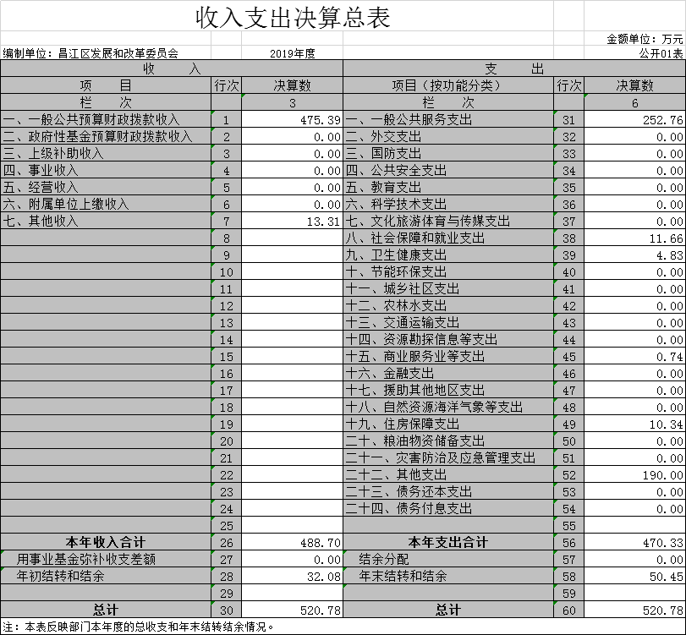

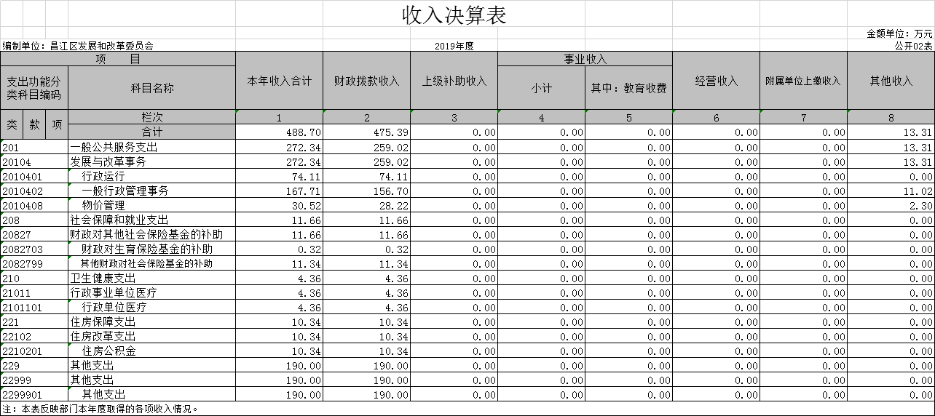

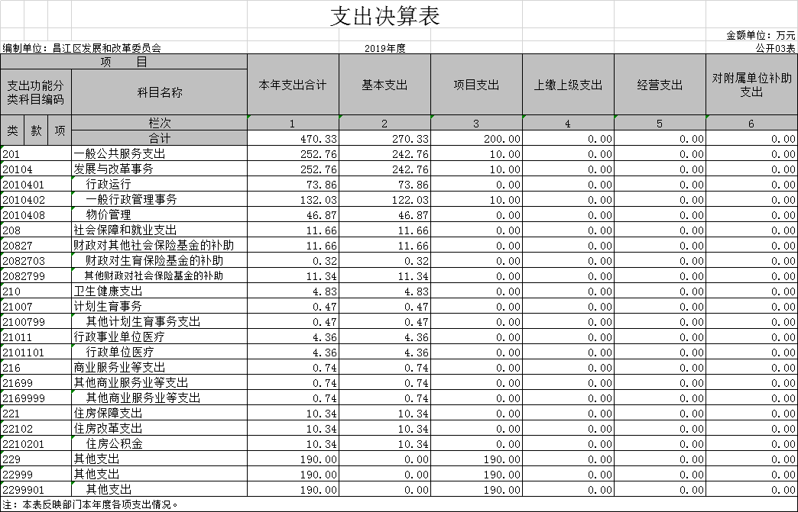

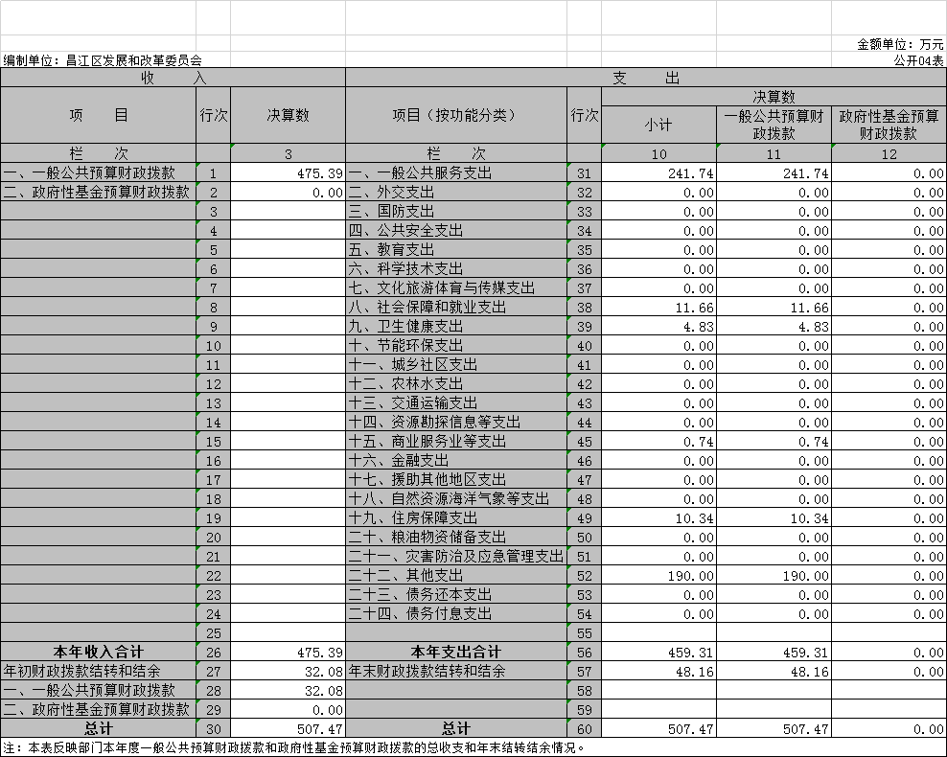

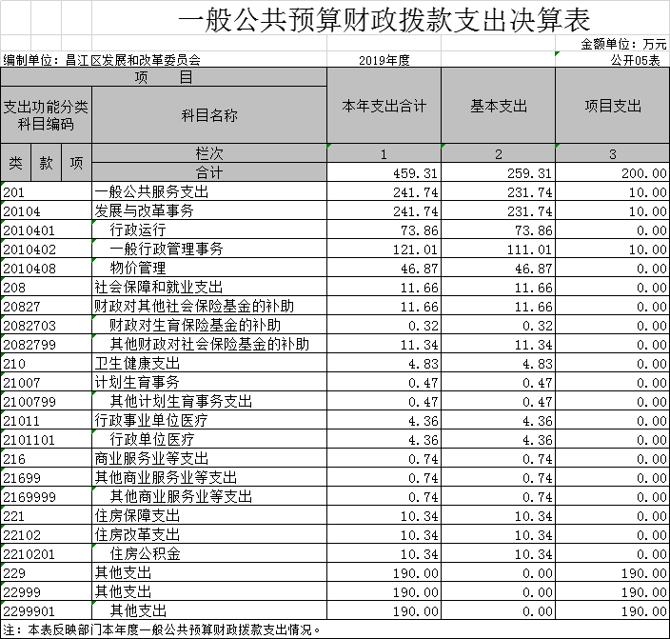

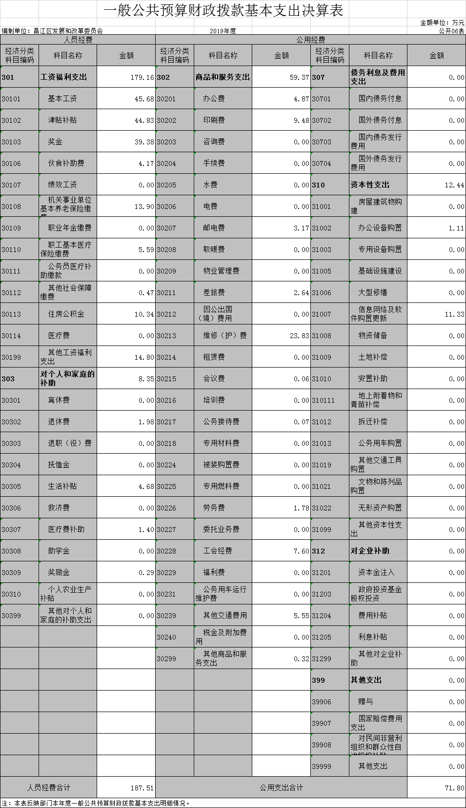

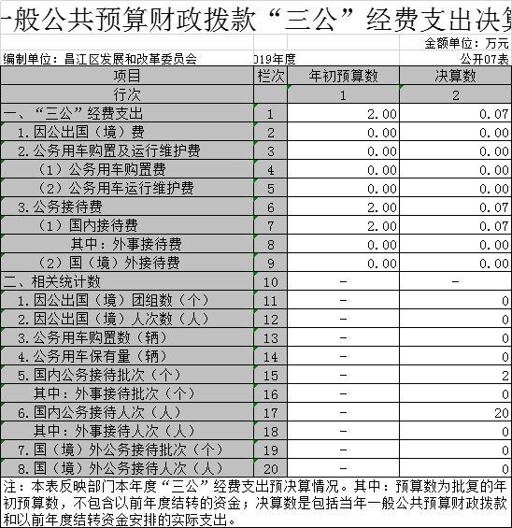

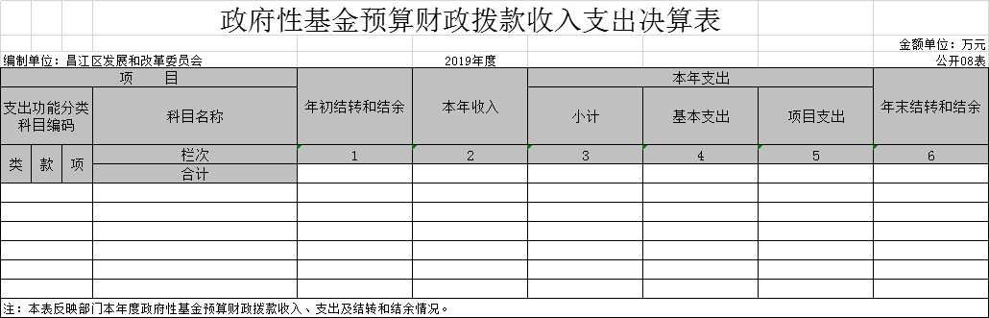
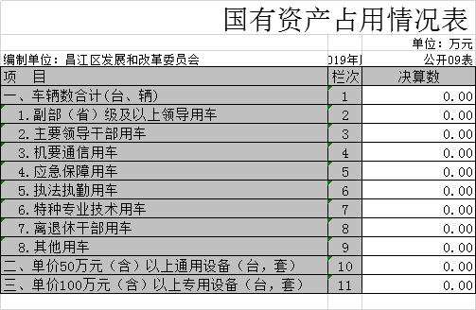

第三部分 2019年度部门决算情况说明

一、收入决算情况说明
本部门2019年度收入总计520.78万元，其中年初结转和结余32.08万元，较2018年减少1521.53万元，减少74.50%；本年收入合计488.70万元，较2018年减少1516.01万元，减少75.62%，主要原因是：宁封窑项目资金减少。
本年收入的具体构成为：财政拨款收入475.39万元，占97.28%；事业收入0 万元，占0%；经营收入0万元，占0%；其他收入13.31万元，占2.72%。
二、支出决算情况说明
本部门2019年度支出总计470.33万元，其中本年支出合计 470.33万元，较2018年减少1366.44元，减少524.57%，主要原因是：宁封窑项目支出减少；年末结转和结余50.45万元，较2018年减少5.52万元，减少17.21%，主要原因是：例行节俭，压缩开支。
本年支出的具体构成为：基本支出270.33万元，占59.07%；项目支出200万元，占40.93%；经营支出0万元，占0%；其他支出（对附属单位补助支出、上缴上级支出）0 万元，占0%。
三、财政拨款支出决算情况说明
本部门2019年度财政拨款本年支出年初预算数为459.31万元，决算数为475.39万元，完成年初预算的103.50%。其中：
（一）社会保障和就业支出年初预算数为9.65万元，决算数为11.66万元，完成年初预算的120.83%，主要原因是：人员编制变动。
（二）医疗卫生与计划生育支出年初预算数为3.58万元，决算数为4.83万元，完成年初预算的134.92%，主要原因是：人员编制变动。
（三）商业服务业等支出年初预算数为0万元，决算数支出为190万元，完成年初预算的190.00%，主要原因是：宁封窑项目启动资金未做年初预算。
（四）住房保障支出年初预算数为8.98万元，决算数支出为10.34万元，完成年初预算的115.14%，主要原因是：人员编制的变动。
四、一般公共预算财政拨款基本支出决算情况说明
本部门2019年度一般公共预算财政拨款基本支出259.31万元，其中：
（一）工资福利支出179.16万元，较2018年增加23.10万元，增长18.28%，主要原因是：人员增资及经济科目调整。
（二）商品和服务支出59.37万元，较2018年增加15.76 万元，增长33.29%，主要原因是：人员调动及印刷费等增加。
（三）对个人和家庭补助支出8.35万元，较2018年减少24.43万元，减少9.59%，主要原因是：会计经济科目调整。
（四）资本性支出12.44万元，较2018年增长10.25万元，增长89.96%，主要原因是：增加固定资产添置。
五、一般公共预算财政拨款“三公”经费支出决算情况说明
本部门2019年度一般公共预算财政拨款“三公”经费支出年初预算数为0.8万元，决算数为0.07万元，完成预算的0.54%，决算数较2018年减少0.33万元，减少78.54%，其中：
- 因公出国（境）支出年初预算数为 0万元，决算数为 0万元，完成预算的0%，决算数较2018年减少0万元，下降0%。决算数较年初预算数减少的主要原因是：2019年未发生因公出国费用。
（二）公务接待费支出年初预算数为0.8万元，决算数为0.07万元，完成预算的0.54%，决算数较2018年减少0.33万元，减少78.54%。决算数较年初预算数增加的主要原因是：例行节俭。
（三）公务用车购置及运行维护费支出0万元，其中公务用车购置年初预算数为0万元，决算数为0万元，完成预算的0%，决算数较2018年增加（减少）0万元，增长（下降）0%。决算数较年初预算数增加（减少）的主要原因是：无公务用车购置及运行维护费；公务用车运行维护费支出年初预算数为0 万元，决算数为0万元，完成预算的0%，决算数较2018年减少0万元，下降0%。决算数较年初预算数减少的主要原因是：公车改革已基本完成。

六、机关运行经费支出情况说明
本部门2019年度机关运行经费支出59.37万元，较年初预算数增加1.29万元，增加2.58%，主要原因是：人员调动及商品服务支出小幅度增加。
七、政府采购支出情况说明
本部门2019年度政府采购支出总额0.07万元，其中：政府采购货物支出0万元、政府采购工程支出0万元、政府采购服务支出0.07万元。授予中小企业合同金额0万元，占政府采购支出总额的0%，其中：授予小微企业合同金额0万元，占政府采购支出总额的0%。
八、国有资产占用情况说明。
截止2019年12月31日，本部门共有车辆0辆，其中，副部（省）级及以上领导用车0辆、主要领导干部用车0辆、机要通信用车0辆、应急保障用车0辆、执法执勤用车0辆、特种专业技术用车0辆、其他用车0辆；单位价值50万元以上通用设备0台（套）；单位价值100万元以上专用设备0台（套）。
九、预算绩效情况说明

根据预算绩效管理要求，我部门组织对2019年度一般公共预算项目支出全面开展绩效自评，其中，一级项目1个，共涉及资金5万元，占一般公共预算项目支出总额的1.25%。
部门决算中项目绩效自评结果。
“粮食、价格工作经费”项目绩效自评综述：根据年初设定的绩效目标，项目绩效自评得分为100分。项目全年预算数为5万元，执行数为5万元，完成预算的 100 %。主要产出和效果：健全粮食应急体系建设，保障非常时期粮食供应需求。发现的问题及原因：通过此次专项绩效评估，认为现有评估指标系统特别是指标设置与考核标准可根据工作实际进一步改进和完善。下一步改进措施：进一步改进和完善指标设置与考核标准。
项目支出绩效自评表
（ 2019年度）
项目名称 |  | 粮食、价格工作经费
主管部门 |  | 昌江区发展改革委员会 |  |  |  |  | 实施单位 |  | 昌江区发展改革委员会
项目资金  （万元） |  |  |  | 年初预算数 | 全年预算数 |  | 全年执行数 |  | 分值 |  | 执行率 |  | 得分
 |  | 年度资金总额 |  | 2 | 5 |  | 2 |  | 10 |  | 100% |  | 10
 |  | 其中：当年财政拨款 |  | 2 | 5 |  | 5 |  | — |  | 100% |  | —
 |  | 上年结转资金 |  |  |  |  |  |  | — |  |  |  | —
 |  | 其他资金 |  |  |  |  |  |  | — |  |  |  | —
年度总体目标 | 预期目标 |  |  |  |  |  | 实际完成情况
年度总体目标 | 1.据实足额支付全年区级储备粮油利费补贴、监管费、轮换费用及轮换价差；  2.开展应急网点建设、粮食宣传等工作，确保年度各项目标任务的完成。  3.按照职能职责和上级安排部署，开展好价格管理、价格监测、价格认证和价格监督检查工作。 |  |  |  |  |  | 1.已支付全年区级储备粮油利费补贴、监管费、轮换费用及轮换价差额费用；  2.已开展应急网点建设、粮食宣传等工作；  3.已按照职能职责和上级安排部署，完成开展价格管理、价格监测、价格认证和价格监督检查工作。
绩  效  指  标 | 一级指标 | 二级指标 | 三级指标 |  |  | 年度  指标值 | 实际  完成值 | 分值 |  | 得分 |  | 偏差原因分析及改进措施
绩  效  指  标 | 产出指标 | 数量指标 | 指标1：组织召开粮食、价格有关会议，参加或举办业务培训 |  |  | ≥3次 | 3次 | 4 |  | 4
绩  效  指  标 | 产出指标 | 数量指标 | 指标2：组织开展价格监督专项检查 |  |  | ≥3次 | 3次 | 3 |  | 3
绩  效  指  标 | 产出指标 | 数量指标 | 指标3：落实地方粮油储备，完成区级储备粮油指标任务 |  |  | 按市级下达指标 | 100% | 3 |  | 3
绩  效  指  标 | 产出指标 | 质量指标 | 指标1：《粮食安全行政首长目标考核责任书》落实率 |  |  | 100% | 100% | 5 |  | 5
绩  效  指  标 | 产出指标 | 质量指标 | 指标2：涉案物品及涉烟案件价格认证结论书合格率 |  |  | ≥95% | 95% | 5 |  | 5
绩  效  指  标 | 产出指标 | 质量指标 | 指标3：价格监测数据、报表及粮食流通统计报表合格率 |  |  | ≥95% | 95% | 5 |  | 5
绩  效  指  标 | 产出指标 | 时效指标 | 指标1：及时支付粮食利费补贴等费用 |  |  | 每季度一次 | 2019年11月6日已完成支付工作 | 6 |  | 6
绩  效  指  标 | 产出指标 | 时效指标 | 指标2：按时限完成涉案物品价格认证工作 |  |  | 7天一次 | 已按要求及时完成 | 4 |  | 4
绩  效  指  标 | 产出指标 | 成本指标 | 指标1：粮食工作经费预算控制数 |  |  | 2.5万 | 2.5万 | 8 |  | 8
绩  效  指  标 | 产出指标 | 成本指标 | 指标2：价格工作经费预算控制数 |  |  | 2.5万 | 2.5万 | 7 |  | 7
绩  效  指  标 | 产出指标 | 成本指标 |  |  |  | :
绩  效  指  标 | 效益指标 | 经济效益  指标 | 指标1：完善粮食调控和监管体系 |  |  | 促进粮食经济发展 | 粮食调控和监管体系已编制 | 5 |  | 5
绩  效  指  标 | 效益指标 | 社会效益  指标 | 指标1：健全粮食应急体系建设，保障非常时期粮食供应需求 |  |  | 确保人民群众生命安全和社会稳定 | 100% | 10 |  | 10
绩  效  指  标 | 效益指标 | 社会效益  指标 | 指标2：做好价格管理、价格监督检查工作 |  |  | 维护良好价格秩序 | 100% | 5 |  | 5
绩  效  指  标 | 效益指标 | 生态效益  指标 | 指标1：加强粮食流通管理，配合开展粮食质量安全监测 |  |  | 确保粮食安全 | 100% | 10 |  | 10
绩  效  指  标 | 效益指标 | 可持续影响指标 | 指标1：政府宏观调控和抵抗风险的能力 |  |  | 不断增强 | 不断增强 | 10 |  | 10
绩  效  指  标 | 满意度  指标 | 服务对象满意度指标 | 指标1：价格、粮食投诉举报案件办结率 |  |  | 100% | 100% | 5 |  | 5
绩  效  指  标 | 满意度  指标 | 服务对象满意度指标 | 指标2：公安、烟草等涉案物品委托部门对价格认证工作以及涉粮企业对粮食管理工作的满意率 |  |  | 95% | 95% | 5 |  | 5
总分 |  |  |  |  |  |  |  | 100 |  | 100

第四部分 名词解释

（一）(代码：2010401)一般公共服务支出——发展与改革事务——行政运行：反映昌江区发展和改革委员会的基本支出。
（二）(代码：2010402)一般公共服务支出——发展与改革事务——一般行政管理事务：反映昌江区发展和改革委员会未单独设置项级科目的其他项目支出（包括公车补贴）
（三）(代码：2010408)一般公共服务支出——发展与改革事务——一物价管理：反映昌江区发展和改革委员会物价管理方面的支出。
（四）(代码：2082799)社会保障和就业支出——财政对其他社会保险基金的补助——其他财政对社会保险基金的补助：反映昌江区发展和改革委员会为职工缴纳的养老保险缴费。
（五）(代码：2081101)医疗卫生和计划生育支出——行政事业单位医疗——行政单位医疗：反映昌江区发展和改革委员会为在职职工以及离退休人员缴纳的基本医疗保险。
(六)(代码：2210201)住房保障支出——住房改革支出——住房公积金：反映昌江区发展和改革委员会为在职职工缴纳住房公积金。
二、经济科目说明
（一）（代码：301）工资福利支出：反映昌江区发展和改革委员会按规定开支的在职职工以及编制外聘用人员的各类劳动报酬，以及为上述人员缴纳的各项社会保险缴费（不包括住房公积金缴费）。
（二）（代码：302）商品和服务支出：反映昌江区发展和改革委员会购买商品和服务的支出，不包括购买固定资产，包括购买办公用品、印刷，差旅、会议、培训等支出。
（三）（代码：303）对个人和家庭的补助支出：反映昌江区发展和改革委员会用于对个人和家庭的补助支出，包括离退休费（退休费发至5月份），抚恤金、生活补助、住房公积金缴费，奖励金等支出。
（四）（代码：310）其他资本性支出：反映昌江区发展和改革委员会购买固定资产以及装修会议室等支出。
三、“三公”经费支出：反映昌江区发展和改革委员会2019年度“三公”经费开支情况，包括出国出境费、接待费、公务用车运行维护费。
四、机关运行经费：反映昌江区发展和改革委员会2019年度机关日常运行经费开支，包括办公费、印刷费、差旅费、公车补贴、零星会议费、培训费、办公用品购置等。

